Муниципальное казенное учреждение
«Управление образования администрации муниципального образования «город Саянск»

Муниципальное учреждение дополнительного образования
«Дом детского творчества «Созвездие»

  Рекомендована  методическим советом  МУ ДО ДДТ «Созвездие»  протокол № 1  от 02.09.2025 |  | Утверждена приказом директора МУ ДО ДДТ «Созвездие»  № 116/9-26-174  от 03.09.2025
  Утверждена приказом директора МУ ДО ДДТ «Созвездие»  № 116/9-26-174  от 03.09.2025 |  | Утверждена приказом директора МУ ДО ДДТ «Созвездие»  № 116/9-26-174  от 03.09.2025

Дополнительная образовательная общеразвивающая программа

Театральная мастерская

(базовый уровень)

Направленность: художественная

Детское объединение «Театр-студия «Эврика»

Адресат программы: учащиеся: 7-17 лет
Срок реализации: 2 года
Количество часов: 352
Разработчик программы:
Никифорова Яна Александровна,
педагог дополнительного образования

Саянск, 2025 год
Содержание

Пояснительная записка…………………………………………………….. | 3
Комплекс основных характеристик программы
- Объём……………………………………………………………………….. | 5
- Содержание программы…………………………………………………... | 5
- Учебный план……………………………………………………………… | 6
Комплекс организационно-педагогических условий
- Календарный учебный график ………………………………………….... | 7
- Оценочные материалы…………………………………………………….. | 7
- Методические материалы…………………………………………………. | 8
- Планируемый результаты | 8
Иные компоненты
- Условия реализации программы………………………………………….. | 9
- Кадровое обеспечение ……………………………………………………. | 9
- Список литературы для педагога ………….……………………………... | 10
- Календарно учебно-тематический план …………………………………. | 10
Приложения
- Приложение 1. Оценочные материалы ..…………………………………. | 13
- Приложение 2. Методические материалы ………………………………. | 14
- Примерный репертуар | 25

I. Пояснительная записка

Театр – школа общения, школа жизни, он необходим для воспитания нового поколения. В процессе театрального действия происходит не только коллективное восприятие искусства, но и сопереживание, сочувствие, развивается именно та атмосфера духовного общения, которая сегодня особенно необходима и востребована. Театр – одна из наиболее ярких, эмоционально насыщенных форм эстетического освоения действительности. Театр традиционно воспринимается как храм искусства, где соединяются усилия актеров, режиссера, художников, музыкантов, мастеров костюма и света, а также усилия зрителей.
Дополнительная общеразвивающая программа «Театральная мастерская» художественной направленности разработана на основании «Программы для театральных отделений детских школ искусств», авторы – А.П. Ершова, В.М. Букатов, А.Б. Немеровский, Е.А. Ларионова, И.С. Сыромятникова.
Содержание программы направлено на создание условий для развития личности ребенка; развитие мотивации личности к познанию и творчеству; обеспечение эмоционального благополучия ребенка; приобщение учащихся к общечеловеческим ценностям; профилактику асоциального поведения; создание условий для социального, культурного самоопределения, творческой самореализации личности ребенка, ее интеграции в систему мировой и отечественной культур.
В основе образовательной программы пропедевтический курс по основам актерских знаний, умений и навыков. Основополагающими методическими принципами настоящей программы являются режиссерско-педагогические принципы организации процессов актерской импровизации в условиях театральной деятельности. Занятия театральной студии базируются на традициях русского реалистического театра.
Деятельность детей в театральной студии имеет ряд важных особенностей:
1. Природа ребенка младшего возраста дает возможность развернуть театр, как уникально развивающую модель. Ребенок присваивает чужой опыт и приобретает собственные знания и убеждения через подражание, игру и диалог. Обращение к театральной дисциплине рассматривается как метод обучения творческому мышлению, обучение плодотворному трудовому сотрудничеству с разными людьми, обучение культуре общения.
2. Коллективность театрального творчества, общечеловеческие ценности, на которых базируется искусство театра, психологические методы действительного анализа жизни и литературы, лежащие в основе творческого наследия К.С.Станиславского, создаёт возможность для выработки навыков творческого мышления и культуры общения обучающихся.
3. Театр – искусство синтетическое, он пользуется языком слова, ритма, мелодии, пластики цвета. Это обогащает его обучающие возможности. Театральные диалоги между эпохами, личностями, многожанровая природа театра воспитывает в детях способность взглянуть на мир с разных точек зрения, принципов его многообразия.
Общие задачи не исключают и конкретного профессионального самоопределения самых одаренных из обучающихся детей. Обучающиеся студии получают дополнительную возможность для поступления в театральные учебные заведения.
Актуальность программы «Театральная мастерская» определяется необходимостью успешной социализации ребёнка в современном обществе, его жизненным и профессиональным самоопределением, продуктивным освоением социальных ролей в широком диапазоне и творческой реализацией. Согласно Концепции развития дополнительного образования до 2030 года «Целями развития дополнительного образования детей являются создание условий для самореализации и развития талантов детей, а также воспитание высоконравственной, гармонично развитой и социально ответственной личности».
Программа объединяет в себе различные аспекты театрально-творческой деятельности, необходимых как для профессионального становления, так и для практического применения в жизни.
Педагогическая целесообразность программы.
Реализация программы позволяет включить механизм воспитания каждого члена коллектива детского объединения и достичь комфортных условий для творческой самореализации.
Профессионально-ориентированная программа в контексте заданной цели, интегрирует усилия профессиональной и социальной педагогики. Она предоставляет возможность, помимо получения базовых знаний, эффективно готовить обучающихся к освоению накопленного человечеством социально-культурного опыта, безболезненной адаптации в окружающей среде, позитивному самоопределению. Обучение подростков отличается практической и гуманитарной направленностью
Отличительные особенности программы
1. Интеграция теории и практики, обусловленная спецификой предмета; интеграция социальной, профессиональной и общей педагогики позволяет обучающимся в процессе реализации настоящей программы, одновременно получать комплексные знания, совершенствовать навыки социального взаимодействия через репетиции, театральную деятельность (отчетные спектакли, конкурсы, фестивали), творческие встречи и мастер-классы профессиональных артистов. Такой комплексно-целевой подход к обучению интенсифицирует развитие детей и подростков, формирует устойчивую мотивацию к познанию, активизирует их творческую деятельность, способствует успешной социализации.
2. Настоящая программа, являясь альтернативой типовой, составлена с учетом гибкой и мобильной специфики дополнительного образования.
3. Концепция и содержание настоящей программы материализует идею творческого развития каждого ребенка и способствует дальнейшему их профессиональному росту в специализированных (театральных) учебных заведениях.
4. Реализация программы в режиме сотрудничества и демократического стиля общения позволяет создать личностно-значимый для каждого воспитанника индивидуальный или коллективный духовный продукт (в виде спектакля).
5. Личностно-ориентированный подход к образованию с использованием здоровьесберегающих технологий способствует сохранению и укреплению физического и социального здоровья обучающихся.
Занятия театральным искусством очень органичны для детей данного возраста, так как игра и общение являются ведущими в психологической деятельности. Огромная познавательная и нравственная роль театрального воспитания, развитие фантазии и наблюдательности, памяти и внимания, ассоциативного мышления, культуры чувств, пластики и речи, моделирование в игре жизненных ситуаций способствуют интенсивному формированию психической деятельности подростков.

Уровень программы – базовый, по своему строению программа традиционная, имеется возможность реализации индивидуального образовательного маршрута учащегося по индивидуальному плану. Кроме того, возможно наличие вариативной части обучения, обеспечивающей разнообразие дополнительного образования исходя из запросов, интересов и жизненного самоопределения детей.
Адресат программы: учащиеся от 7-ми до 17-ти лет. Обучение по данной программе не требует от детей предварительной подготовки. В детское объединение принимаются все желающие. Также, по данной программе могут обучаться дети с ОВЗ и дети-инвалиды.
Принципы комплектования учебных групп: прием детей осуществляется на основании письменного заявления родителей, с учетом расписания занятий и возможностей обучающегося.
Формируются разновозрастные учебные группы с учетом возрастных, индивидуально-психологических, физических и иных особенностей и состояний обучающихся, а также с учетом результатов входной диагностики. Состав группы переменный.
Срок освоение программы – 2 года обучения. Первый год обучения 34 недели, второй год обучения 36 недель.
Форма обучения - очная. При необходимости реализация программы может осуществляться в дистанционном режиме обучения. Для этого имеются необходимые онлайн платформы: мессенджер Вайбер, видеохостинг You Tube, видео платформа Zoom, группа в соцсетях «ВКонтакте».
Программа предполагает использование коллективных, групповых и индивидуальных форм работы с детьми. Образовательный процесс строится в соответствии с возрастными, психологическими возможностями и особенностями обучающихся, что предполагает возможную корректировку времени и режима занятий, с учетом имеющейся материальной базы объединения, контингента учащихся.
Режим занятий: для учебной группы первого года обучения - 2 раза в неделю по 2 учебных часа; для учебной группы второго года обучения - 2 раза в неделю по 3 учебных часа. Перерыв между занятиями – 10 минут.
Цель программы: развитие творческих способностей детей средствами театральной деятельности.
Задачи:
- сформировать знания, практические умения и навыки в области театрального искусства;
- развить познавательный интерес, потребность в самопознании, саморазвитии, самореализации;
- содействовать формированию общей культуры, общественной активности, гражданской позиции, культуры общения и поведения в социуме;
- создать условия для формирования устойчивой внутренней мотивации к профильному самоопределению.

II. Комплекс основных характеристик программы

Объем программы: общее количество учебных часов, необходимых для освоения программы – 352. Первый год обучения – 136 часов (в том числе вариативная часть – 36 часов), второй год обучения – 216 часов (в том числе вариативная часть – 36 часов).

Содержание программы первого года обучения

1. Актерское мастерство – 98 часа.
1.1. Вводные занятия – 3 часа.
Введение. Техника безопасности. Знакомство с театром. Виды театров. Жанры театра. Основные принципы воспитания актера. Практика. Система К.С. Станиславского «Сценическое воспитание актера».
1.2 Импровизация – 30 часов.
Что такое импровизация? Методика работы. Импровизация в жизни и на сцене. Импровизация в предлагаемых обстоятельствах.
1.3. Работа над спектаклем – 65 часов.
Чтение сказки. Анализ, разбор сказки (круглый стол). Распределение ролей. Работа актера над ролью. Работа актера над собой. Практика. Репетиция спектакля. Подготовка реквизитов. Генеральная репетиция. Показ спектакля.
2.Техника речи – 36 часов. (Вариативная часть)
Постановка речевого голоса. Дыхание в звучащей речи. Практика. Упражнения, развивающие слух. Упражнение, тренирующее длительность выдоха, и навыки взятие дополнительного дыхание. Работа над постановкой речевого голоса. Упражнения, для развития мышц речевого аппарата. Разминка, дыхательная гимнастика. Дикционные упражнения. Артикуляция всех гласных и согласных звуков. Голосовые упражнения. Упражнения на настройку тембра и нужной высоты голоса. Упражнения на наполняемость голосом тела и пространство. Носовое дыхание.
3. Аттестация – 2 часа. Аттестация промежуточная (тест, спектакль).

Содержание программы второго года обучения

1. Актерское мастерство – 184 часа.
1.1. Вводные занятия – 3 часа.
Цели и задачи программы обучения. Практика. Техника безопасности. Система К.С.Станиславского
1.2. Этюд – 30 часов.
Что такое этюд (понятие «этюд»). Методика этюдной работы. Практика. Сценический этюд (предлагаемые обстоятельства). Одиночные этюды. Парные этюды. Групповые этюды.
1.3. Работа над спектаклем – 145 часов.
Выбор и чтение пьесы (сказки). Анализ, разбор пьесы, сказки. Практика. Работа актера над ролью. Работа актера над собой. Репетиция спектакля. Генеральная репетиция. Показ спектакля. Актерские и психологические тренинги.
2. Техника речи – 36 часов. (Вариативная часть)
Практика. Работа над речью в спектакле.
3. Аттестация – 2 часа. Аттестация промежуточная (тест, спектакль).

Планируемые результаты
- участие в исследовательской, творческо-продуктивной и поисковой деятельности;
- сформированность ориентации на выбор профессии, связанной с театральной деятельность; мотивации на продолжение обучения в профильных средних профессиональных и высших учебных заведениях.
Результатом обучения по программе должно также стать воспитание у учащихся внутренней мотивации к постоянному совершенствованию в театральной исполнительской деятельности; развитие устойчивых навыков самостоятельного образного мышления, творческой инициативы; освобождение от психофизических зажимов, свободное словесное общение в быту и перед аудиторией; развитие пластического воображения; приобретение знаний в области объективных законов сценического творчества и умения их использовать.

По окончании первого года обучения учащиеся будут знать:
- Особенности театра как вида искусства;
- Историю зарождения театра;
- Основные театральные термины;
- Задачи актера;
- Жанры театрального искусства;
- Оценка событий на сцене
- Многообразие выразительных средств театра.
Учащиеся будут владеть:
- первоначальными навыками общения с партнером;
- первоначальными навыками группового общения;
- навыками жонглирования, ритмичного движения, произнесения скороговорок, посыла звука;
- первоначальными навыками публичного выступления;
- умением работать с партнером в предлагаемых обстоятельствах.

По окончании второго года обучения учащиеся будут знать:
- Содержание понятий «событие», «событийный ряд», «основные события пьесы»;
- Понятие «конфликта», круги предлагаемых обстоятельств;
- Актерская задача в интермедии;
- Истоки театра, основание русского театра;
- Текст и подтекст в литературном произведении
Учащиеся будут уметь:
- Обладать навыком посыла звука;
- Работать с партнером в предлагаемых обстоятельствах;
- Работать над этюдами;
- Преодолевать волнение в присутствии зрителя;
- Координировать себя в пространстве сцены;
- Воздействовать на чувства, внимание, воображение партнера.

III. Организационно-педагогические условия

Условия реализации программы:

1. Материально-техническое обеспечение
Для реализации программы используется театральный зал площадью 80 кв. метров, стулья, театральные костюмы, декорации, реквизит.
2. Учебно-методическое обеспечение
2.1. Методические материалы по разделам программы (2 блока):
- Актерское мастерство
- Сценическая речь (техника речи)
Диагностические материалы
Видеокопилка (материалы о детском объединении «Театр-студия «Эврика»)
2.2. Игровые материалы: тренинги, упражнения по актерскому мастерству:
- Ежи Градовский «Актерские тренинги»
- Л.В. Грачева «Актерские тренинги»
2.3. Звуковые пособия: музыкальные подборки музыка-инструменталка, музыка-релакс,
музыка к спектаклям: «Винни-Пух», «Звезда над крышей», «Вверх вниз», «Новый пигмалион», «20 минут с ангелом», «Землетрясения», «Хочешь небо?», «Женитьба Бальзаминова», «Волшебное кольцо», «Вовка в тридевятом царстве», «Свеча», «Морозко», «Новогодние переполох или приключения новогодних игрушек», «Я еще не хочу умирать», «Настоящая принцесса», «Волшебная поляна», «Калибри на новый год», «Сказка. Как кощей дочь замуж выдавал», «По нотам, со словами, в тишине…»
3. Кадровое обеспечение
Никифорова Яна Александровна, педагог дополнительного образования, педагогический стаж 20 лет, образование среднее профессиональное (Иркутское областное училище культуры, специальность – социально культурная деятельность и народное художественное творчество, квалификация – постановщик театрализованных представлений, преподаватель), 2006 год.
Повышение квалификации:
- дополнительная профессиональная программа «Дополнительное образование детей: качество, доступность, взаимодействие. Инновационные технологии сопровождения детей в современном образовательном пространстве», Иркутский филиал Московского Государственного технического университета Гражданской Авиации, 36 часов, 2019 год;
- дополнительная профессиональная программа «Организация деятельности педагога в условиях детского летнего оздоровительного лагеря», МБОУ ДПО Центр развития образования города Саянска, 36 часов, 2019 год;
- дополнительная профессиональная программа «Режиссура любительского театра», Автономная некоммерческая организация профессионального образования «Центр поддержки и развития творчества», 72 часа, 2019 год.

Учебный план

№  п/п | Наименование разделов | Количество часов |  |  | Оценочные материалы
№  п/п | Наименование разделов | всего | теория | практика | теория | практика
Первый год обучения
1 | Актерское мастерство | 98 | 23 | 75 | ОЛ№1
 | 1.1. Вводные занятия | 3 | 3 | -
 | 1.2. Импровизация | 30 | 10 | 20
 | 1.3. Работа над спектаклем | 65 | 10 | 55
2 | Техника речи. | 34 | 14 | 20 |  | ДК№1
 | 2.1.Постановка речевого голоса | 36 | 14 | 22
3 | Промежуточная аттестация | 2 | 2 | - | Тест
 | Итого | 136 | 39 | 95
Второй год обучения
1 | Актерское мастерство | 178 | 58 | 120 | ОЛ№2
 | 1.1. Вводные занятия | 3 | 3 | -
 | 1.2. Этюд | 30 | 10 | 20
 | 1.3. Работа над спектаклем | 145 | 45 | 100
2 | Техника речи. | 36 | 6 | 30 |  | ДК№1
 | 2.1.Работа над речью в спектакле | 36 | 6 | 30
3 | Промежуточная аттестация | 2 | 1 | 1 | Тест | Спектакль
 | Итого | 216 | 65 | 151

Календарный учебный график

Первый год обучения

Название разделов | Кол-во часов | сентябрь | октябрь | ноябрь | декабрь | январь | февраль | март | апрель | май
Вводные занятия | 3 | 3
Импровизация | 30 | 2 | 14 | 10 | 4
Работа над спектаклем | 65 |  |  |  | 10 | 8 | 12 | 14 | 14 | 6
Постановка речевого голоса | 36 | 4 | 4 | 4 | 4 | 4 | 4 | 4 | 4 | 4
Аттестация | 2 |  |  |  |  |  |  |  |  | 2
Всего | 136 | 9 | 18 | 14 | 18 | 12 | 16 | 18 | 18 | 12

Второй год обучения

Название разделов | Кол-во часов | сентябрь | октябрь | ноябрь | декабрь | январь | февраль | март | апрель | май
Вводные занятия | 3 | 3
Этюд | 30 | 20 | 3
Работа над спектаклем | 145 |  | 20 | 17 | 23 | 14 | 17 | 20 | 20 | 15
Работа над речью в спектакле | 36 | 4 | 4 | 4 | 4 | 4 | 4 | 4 | 4 | 4
Аттестация | 2 |  |  |  |  |  |  |  |  | 2
 | 216 | 27 | 27 | 21 | 27 | 18 | 21 | 24 | 24 | 21

Формы контроля
Способом определения оценки результативности обучения по данной программе являются текущий контроль и промежуточная аттестация.

Оценочные материалы
Для определения уровня достижения учащимися планируемых результатов используются различные материалы. Проверка усвоения теоретической части программы осуществляется через тест, билеты, опросные листы (ОЛ); практической – посредством педагогического наблюдения в ходе работы над спектаклем. При этом результаты заносятся в Диагностическую карту (ДК). (Приложение 1).

IV. Иные компоненты

Особенности организации образовательного процесса

Педагогические технологии: игровые, личностно-ориентированные, информационно-коммуникационные, проектно-исследовательские, учебная дискуссия.
При реализации программы в очной форме с использованием дистанционных образовательных технологий педагог обеспечивает регулярную дистанционную связь с обучающимися и родителями (законными представителями) для информирования по различным аспектам организации образовательного процесса:
- правила и порядок взаимодействия участников образовательного процесса;
- адреса электронных ресурсов, с помощью которых организовано обучение;
- средства оперативной связи, в том числе адрес электронной почты педагога;
- порядок реализации дополнительной общеразвивающей программы с использованием дистанционных образовательных технологий;
- режим работы педагога;
- расписание учебных занятий в online-режиме;
- формы контроля по результатам освоения отдельных тем, разделов программы;
- оnline-консультации тематические и по запросам;
- график проведения текущего и итогового контроля и др.
При проведении учебных занятий с использованием дистанционных образовательных технологий используются:
- фрагменты и материалы доступных образовательных интернет-ресурсов;
- разработанные педагогом презентации с текстовыми комментариями;
- видеозаписи тематических мастер-классов педагога;
- различные дидактические материалы (памятки, инструкции, технологические и инструкционные карты, контрольные задания, оценочные материалы и др.);
- видеозаписи обучающимися результатов выполненной работы.
Методы обучения:
Словесный – анализ сценического материала: сведения об авторе, определение жанра, элементы литературоведческого анализа.
Наглядный – просмотр фрагментов известных театральных постановок, показ правильного исполнения педагогом.
Практический – технические упражнения на дыхание, координацию, артикуляцию, движения на сцене, проигрывание на сцене отдельных фрагментов.
Исследовательский – самостоятельная работа учащихся по анализу сценического материала;
Репродуктивный – исполнение спектаклей на сцене на школьных праздниках.
Организационные формы обучения: групповые, индивидуальные или всем составом детского объединения.
Формы работы с учащимися: индивидуальные, групповые, коллективные. Дополнительными формами являются: просмотр видеозаписей спектаклей, прослушивание аудиозаписей, посещение спектаклей, концертные выступления.
Виды занятий: традиционное учебное занятие, занятие-игра, экскурсия, мастер-класс и др.
Теоретические занятия – знакомство учащихся с театром как особым видом искусства, жанрами театрального искусства, основными театральными понятиями, многообразием выразительных средств, историей русского театра, системой Станиславского.
Занятия на отработку техники игры на сцене – движение в определенном ритме, парах, группах, навыки координации, дыхания.
Занятия, направленные на отработку выразительности исполнения.
Алгоритм учебного занятия: организация начала занятия; сообщение темы и цели занятия; актуализация знаний, умений, навыков обучающихся; формирование новых знаний; практическая работа; подведение итогов занятия; уборка рабочих мест

Рекомендуемый список литературы для педагогов
- Захава, Б.Е Мастерство актера и режиссёра. [Текст] Б.Е.Захава. – Изд. 3-е, испр. И доп. – М осква: Просвещение, 1973. – 187с.
- Полищук, В. Актерский тренинг Михаила Чехова. . [Текст] В. Полищук. – Москва: АСТ; Владимир: ВКТ, 2010. – 256 ч.
- Топорков, В. Станиславский на репетиции. Воспоминания. . [Текст, иллюстрации] В Топорков – Государственное изд. – Москва: Искусство, 1950. – 192 с.

Рекомендуемый список литературы для обучающихся и родителей

- Нагорный, А. Мы выбираем театр // Воспитание школьников. – 1997. – №3. – с. 35-39.
- Зайцева, А. О социальной роли театра / А. Зайцев // Искусство в школе. – 2011. – №4. – с. 49-50.
- Венгер, Л.А., Мухина В.С. Психология. [Текст] – М., 2006. – 483 с.

Учебно-тематический план №1

№  п/п | Дата | Тема занятий | Кол-во  часов
 |  | 1. Актерское мастерство | 98
 |  | 1.1. Вводные занятия | 3
 |  | 1.2. Импровизация | 30
 |  | 1. 3. Работа над спектаклем | 65
 |  | 2.Техника речи. | 34
 |  | 2.1. Постановка речевого голоса | 36
 |  | 3. Промежуточная аттестация | 2
 |  | Итого | 136
- Актерское мастерство (98 часов)
1.1 Вводные занятия – 3 часа
 |  | Цели и задачи. Техника безопасности. Знакомство с театром. |  | 2
 |  | Система Станиславского. Сценическое воспитание актера |  | 1
1.2 Импровизация – 30 часов.
 |  | Что такое импровизация? Методика работы. |  | 2
 |  | Импровизация в жизни и на сцене. |  | 2
 |  | Импровизация в предлагаемых обстоятельствах. |  | 2
 |  | Одиночные этюды |  | 4
 |  | Парные этюды |  | 10
 |  | Коллективные этюды |  | 10
1.3 Работа над спектаклем –65 часов
 |  | Анализ и разбор пьесы (экспозиция, завязка, кульминация, развязка) |  | 2
 |  | Распределение ролей, чтение по ролям |  | 2
 |  | Выразительное чтение по ролям |  | 4
 |  | Разбор характера персонажей |  | 4
 |  | Драматические паузы в диалоге |  | 2
 |  | Этюдная работа, поиск образов |  | 2
 |  | Упражнение на взаимодействие друг с другом |  | 2
 |  | Мизансцена в спектакле |  | 2
 |  | Упражнение на мимику и жесты |  | 2
 |  | Осанка и походка на сцене |  | 2
 |  | Репетиция пьесы |  | 41
2.Техника речи – 34 часов.
В | сентябрь | Постановка речевого голоса.. |  | 2
В | сентябрь | Дыхание в звучащей речи |  | 2
В | октябрь | Упражнения, развивающие слух. |  | 2
В | октябрь | Упражнение, тренирующее длительность выдоха, и навыки взятие дополнительного дыхание. |  | 2
В | ноябрь | Работа над постановкой речевого голоса. |  | 2
В | ноябрь | Работа над постановкой речевого голоса. |  | 2
В | декабрь | Работа над постановкой речевого голоса. |  | 2
В | декабрь | Упражнения, для развития мышц речевого аппарата. |  | 2
В | январь | Упражнения, для развития мышц речевого аппарата. |  | 2
В | январь | Разминка, дыхательная гимнастика. |  | 2
В | февраль | Дикционные упражнения. |  | 2
В | февраль | Дикционные упражнения. |  | 2
В | март | Артикуляция всех гласных и согласных звуков. |  | 2
В | март | Голосовые упражнения. |  | 2
В | апрель | Упражнения на настройку тембра и нужной высоты голоса. |  | 2
В | апрель | Упражнения на наполняемость голосом тела и пространство. |  | 2
В | май | Носовое дыхание. |  | 2
В | май | Носовое дыхание. |  | 2
Промежуточная аттестация
 |  | Промежуточная аттестация |  | 2
 |  | Итого |  | 136

Учебно-тематический план №2

№  п/п | Дата | Тема занятий | Кол-во  часов
 |  | 1. Актерское мастерство | 178
 |  | 1.1.Вводные занятия | 3
 |  | 1.2.Этюд | 30
 |  | 1.3. Работа над спектаклем | 145
 |  | 2. Техника речи. | 36
 |  | 2.1. Работа над речью в спектакле | 36
 |  | 3. Промежуточная аттестация | 2
 |  | Итого | 216
- Актерское мастерство (178 часа)
1.1 Вводные занятия – 3 часа
 |  | Цели и задачи. Техника безопасности. Знакомство с театром. |  | 2
 |  | Система Станиславского. Сценическое воспитание актера |  | 1
1.2 Этюд – 30 часов.
 |  | Что такое этюд (понятие «этюд»). |  | 3
 |  | Методика этюдной работы. |  | 3
 |  | Сценический этюд (предлагаемые обстоятельства). |  | 3
 |  | Одиночные этюды. |  | 6
 |  | Парные этюды. |  | 7
 |  | Групповые этюды. |  | 7
1.3 Работа над спектаклем –145 часов
 |  | Анализ и разбор пьесы (экспозиция, завязка, кульминация, развязка) |  | 3
 |  | Распределение ролей, чтение по ролям |  | 3
 |  | Выразительное чтение по ролям |  | 12
 |  | Разбор характера персонажей |  | 9
 |  | Драматические паузы в диалоге |  | 6
 |  | Этюдная работа, поиск образов |  | 6
 |  | Упражнение на взаимодействие друг с другом |  | 6
 |  | Мизансцена в спектакле |  | 6
 |  | Упражнение на мимику и жесты |  | 6
 |  | Осанка и походка на сцене |  | 6
 |  | Репетиция пьесы |  | 82
2.Техника речи – 34 часов.
В | сентябрь | Постановка речевого голоса. |  | 2
В | сентябрь | Дыхание в звучащей речи |  | 2
В | октябрь | Упражнения, развивающие слух. |  | 2
В | октябрь | Упражнение, тренирующее длительность выдоха, и навыки взятие дополнительного дыхание. |  | 2
В | ноябрь | Работа над постановкой речевого голоса. |  | 2
В | ноябрь | Работа над постановкой речевого голоса. |  | 2
В | декабрь | Работа над постановкой речевого голоса. |  | 2
В | декабрь | Упражнения, для развития мышц речевого аппарата. |  | 2
В | январь | Упражнения, для развития мышц речевого аппарата. |  | 2
В | январь | Разминка, дыхательная гимнастика. |  | 2
В | февраль | Дикционные упражнения. |  | 2
В | февраль | Дикционные упражнения. |  | 2
В | март | Артикуляция всех гласных и согласных звуков. |  | 2
В | март | Голосовые упражнения. |  | 2
В | апрель | Упражнения на настройку тембра и нужной высоты голоса. |  | 2
В | апрель | Упражнения на наполняемость голосом тела и пространство. |  | 2
В | май | Носовое дыхание. |  | 2
В | май | Носовое дыхание. |  | 2
Промежуточная аттестация
 |  | Промежуточная аттестация |  | 2
 |  | Итого |  | 216

Приложение 1
Оценочные материалы

Диагностика осуществляется в течение учебного года (после изучения соответствующего раздела программы) и в конце учебного года, результаты заносятся в диагностическую карту: I – в течение года, II – конец учебного года.
При оценке результатов обучения используется критериальный подход: высокий (В), средний (С) и низкий (Н) уровни.
Диагностическая карта

№ п/п | Разделы программы | ФИО обучающихся
№ п/п | Разделы программы | I | II | I | II | I | II | I | II | I | II
1 | Актерское мастерство
2 | Техника речи

Критерии оценки
Оценочный лист по итогам первого года обучения

Навык театрализованной деятельности | Высокий уровень | Средний уровень | Низкий уровень
Техника речи | Понимает главную идею литературного произведения, поясняет свое высказывание  Дает подробные словесные характеристики главных и второстепенных героев  Умеет пересказать произведение от разных лиц, используя языковые и интонационно-образные средства выразительности речи | Понимает главную идею литературного произведения  Дает словесные характеристики главных и второстепенных героев  В пересказе использует средства языковой выразительности (эпитеты, сравнения, образные выражения) | Понимает содержание произведения  Различает главных и второстепенных героев  Пересказывает произведение с помощью педагога
Актерское мастерство | Творчески применяет в спектаклях и инсценировках знания о различных эмоциональных состояниях и характере героев, использует различные средства выразительности | Владеет знаниями о различных эмоциональных состояниях и может их продемонстрировать, используя мимику, жест, позу, движение. Требуется помощь в выразительности | Различает эмоциональные состояния и их характеристики, но затрудняется их продемонстрировать средствами мимики, жеста, движения

Оценочный лист по итогам второго года обучения

Навык театрализованной деятельности | Высокий  уровень | Средний  уровень | Низкий  уровень
Техника речи | Понимает главную идею литературного произведения, поясняет свое высказывание  Дает подробные словесные характеристики главных и второстепенных героев  Творчески интерпретирует единицы сюжета на основе литературного произведения | Понимает главную идею литературного произведения  Дает словесные характеристики главных и второстепенных героев  Выделяет и может охарактеризовать единицы сюжета | Понимает содержание произведения  Различает главных и второстепенных героев  Затрудняется выделить единицы сюжета
Актерское мастерство | Называет различные виды театра, знает их различия, может охарактеризовать театральные профессии. Творчески применяет в спектаклях и инсценировках знания о различных эмоциональных состояниях и характере героев, использует различные средства выразительности | Использует свои знания в театрализованной деятельности. Владеет знаниями о различных эмоциональных состояниях и может их продемонстрировать, используя мимику, жест, позу, движение. Требуется помощь в выборе средств выразительности | Затрудняется назвать виды театра. Различает эмоциональные состояния и их характеристики, но затрудняется их продемонстрировать средствами мимики, жеста, движения

Приложение 2

Методические материалы

Основные театральные термины

Памятка для обучающихся

АВАНЛОЖА — места в зрительном зале, помещение перед входом в ложу.
АВАНСЦЕНА — передняя часть сцены (между занавесом и рампой).
АКТ — законченная часть драматического произведения или театрального представления; то же, что и действие.
АКТЕР, актриса — исполнитель (исполнительница) ролей.
АМПЛУА — сходные по характеру роли, соответствующие дарованию и внешним данным определенного актера.
АМФИТЕАТР — 1) античное сооружение для зрелищ: овальная арена, вокруг которой уступами располагались места для зрителей; 2) места в зрительном зале, расположенные за партером.
АНГАЖЕМЕНТ — приглашение актера на определенный срок для участия в спектаклях или концертах.
АНОНС — объявление о предстоящих гастролях, спектаклях, концертах.
АНТИГЕРОЙ — нарочито сниженный, дегероизированный персонаж в спектакле, занимающий одно из главных мест.
АНТРАКТ — перерыв между действиями (актами) спектакля, между отделениями концерта.
АНТРЕПРЕНЕР — владелец, содержатель, арендатор частного театра.
АНТРЕПРИЗА — частный театр.
АНШЛАГ — объявление о том, что все билеты (на спектакль, представление) проданы.
АПОФЕОЗ — торжественная завершающая массовая сцена спектакля или праздничной концертной программы.
АРЬЕРСЦЕНА — наиболее удаленная от зрительного зала часть сцены.
БАЛАГАН — театральное представление комического характера, показываемое на ярмарках и народных гуляньях (в России с XVIII в.).
БАЛКОН — места в зрительном зале, расположенные амфитеатром в различных ярусах.
БЕЛЬЭТАЖ — первый ярус балконов над партером и амфитеатром в зрительном или концертном зале.
БЕНЕФИС — 1) театральное представление в честь одного актера; 2) спектакль, сбор от которого поступал я пользу одного или нескольких актеров, а также других работников театра.
БЕНУАР — театральные ложи на уровне сиены или несколько ниже по обеим сторонам партера.
БЕРИКАОБА — грузинский импровизационный народный театр масок. Существовал с древнейших времен до начала XX в.
БУРЛЕСК — преувеличенно комическое изображение на сцене.
БУТАФОР — театральный работник, ведающий бутафорией. Изготовляет ее художник-бутафор.
БУТАФОРИЯ — предметы, специально изготовляемые и употребляемые вместо настоящих вещей в театральных постановках.
БУФФОН — амплуа актера, использующего для исполнения роли шутовские приемы.
БУФФОНАДА — 1) представление с применением клоунских приемов; 2) подчеркнутое внешне комическое преувеличение, иногда окарикатуривание персонажей.
ВЕРТЕП — народный украинский кукольный театр, получивший распространение в XVII—XIX вв. Куклы, укрепленные на проволоке внутри двухъярусного ящика — вертепа, приводились в движение вертепщиком. Сцены на библейские сюжеты. Сатирические интермедии сопровождались музыкой.
ГАЛЕРКА — верхний ярус зрительного зала.
ГАСТИОН — актер в Древнем Риме.
ГАСТРОЛИ — выступление актеров на выезде в других театра.
ГЕРОЙ — главное действующее лицо в спектакле.
ГЕНЕРАЛЬНАЯ РЕПЕТИЦИЯ — последняя перед спектаклем, концертом.
ГРАНДАМ — амплуа актрисы, исполняющей роли знатных дам.
ГРАНДКОКЕТ — роль взрослой знатной дамы.
ГРИМ — 1) искусство изменения внешности актера (преимущественно лица) с помощью специальных красок, наклеек, парика, прически и др.; 2) краски и другие принадлежности для гримирования.
ГРИМЕР — специалист, занимающийся гримировкой актеров.
ГРИМ-УБОРНАЯ — комната для гримирования и переодевания актеров.
ДЕЙСТВИЕ — законченная часть спектакля. То же, что и акт.
ДЕКЛАМАЦИЯ — четкое выразительное чтение вслух.
ДЕКОРАЦИЯ — художественное оформление места действия на театральной сцене, создающее зрительный образ спектакля.
ДЗЁРУРИ — вид театра кукол в Японии. Пьесы дзёрури ставятся на сцене театра кабуки.
ДИВЕРТИСМЕНТ — музыкальное или драматическое представление из ряда отдельных номеров, обычно даваемое в дополнение к спектаклю.
ДРАМАТУРГ — автор драматических произведений.
ДРАМАТУРГИЯ — 1) драматическое искусство, теория построения драматических произведений; 2) совокупность таких произведений; 3) сюжетно-композиционная основа отдельного театрального произведения.
ЗЛОДЕЙ — амплуа актера, играющего отрицательных героев.
ИНЖЕНЮ — амплуа актрисы, играющей роль наивной девушки.
ИНТЕРМЕДИЯ — небольшая пьеса, исполняемая между актами драматического или оперного спектакля; вставная сцена.
КАБУКИ — один из видов классического театра в Японии. Включает музыку, танцы, драму, сложился в XVII в. С 1652 г. в таких труппах выступают только мужчины.
КАРТИНА — часть акта в драме.
КЛАКА — специальная группа людей, нанимаемых для создания искусственного успеха или провала спектакля, актера.
КОКЕТ — амплуа актрисы, выступающей в роли красивой девушки.
КОЛОСНИКИ — верхняя (невидимая зрителю) часть сцены для установки блоков, сценических механизмов и подвески элементов декораций.
КОМИК — амплуа актера, исполняющего комедийные роли.
КОНФИДАНТ — актер, играющий роль приближенного главного героя.
КОТУРНЫ — род сандалий на очень толстой подошве у древнегреческих и римских актеров для увеличения роста.
КУЛИСЫ — плоские части декорации (мягкие, натянутые на рамы), располагаемые по бокам сцены.
ЛИРИК — амплуа актера, играющего лирические персонажи.
ЛИЦЕДЕЙ — название актера в Древней Руси.
ЛОЖА — группа мест в зрительном зале (вокруг партера и на ярусах), отделенная перегородками или барьерами.
МАРИОНЕТКА — театральная кукла, которую кукловод приводит в движение при помощи нитей.
МИЗАНСЦЕНА — расположение актеров на сцене в тот или иной момент спектакля. Искусство мизансцены — один из важнейших элементов режиссуры.
МИМ — актер пантомимы.
МИМИКА — один из важных элементов искусства актера, выразительное движение мышц лица.
МОНОЛОГ — речь актера, обращенная к слушателям или самому себе.
МЮЗИК-ХОЛЛ — вид эстрадного театра, соединяющий эстрадные, цирковые, танцевальные и музыкальные жанры. Первые мюзик-холлы возникли в Великобритании в середине ХIХ в.
НАРОДНЫЙ ТЕАТР — 1) театр, бытующий в народе, органически связанный с устным народным творчеством; 2) профессиональный театр второй половины XIX в., деятельность которого была адресована широкому зрителю; 3) непрофессиональный любительский театр (в России появился в середине XIX в.).
НОО — один из видов традиционного японского театра. Включает музыку, танец, драму. Характерные черты: условность декораций, главные персонажи — в масках, костюм лишен бытовой конкретности.
ПАДУГА — полоса занавеса по верху сценической площадки.
ПАНТОМИМА — вид сценического искусства, в котором художественный образ создается без помощи слов, средствами выразительного движения, жеста, мимики.
ПАРТЕР — плоскость пола зрительного зала с местами для зрителей, обычно ниже уровня сцены.
ПЕЛЖЕНТ — передвижная сцена в виде большой повозки в средневековом театре. Применялась при постановке мистерий, мираклей, процессий.
ПЕТИМЕТР — образ щеголя в сатирической комедии.
ПЕТРУШКА — главный персонаж русских народных кукольных представлений; известен с первой половины XVII в.
ПОДМОСТКИ — синоним слова «сцена».
ПОСТАНОВКА — творческий процесс создания спектакля; то же, что и спектакль.
ПРЕМЬЕР (ПРЕМЬЕРША) — актер, актриса, занимающие ведущее положение в труппе, играющие главные роли.
ПРЕМЬЕРА — первый (или один из первых) публичный платный показ нового спектакля.
ПРИМАДОННА — актриса, исполняющая главные роли.
ПРОСТАК — амплуа актера, исполняющего простодушного человека.
РАМПА — осветительная аппаратура на полу сцены по ее переднему краю, скрытая от публики бортом.
РЕВЮ — эстрадное или театральное представление, состоящее из нескольких номеров, объединенных одной темой.
РЕЖИССЕР — постановщик спектаклей, на основе собственного замысла создает новую сценическую реальность, объединяя работу актеров, художника, композитора.
РЕЗОНЕР — амплуа актера, высказывающего нравоучительные суждения.
РЕКВИЗИТ — предметы, используемые в театральных постановках.
РЕПЕТИЦИЯ — основная форма подготовки театрального представления.
РЕПЕРТУАР — совокупность произведений, исполняемых в театре.

ТЕСТОВЫЕ ЗАДАНИЯ 1 год обучения
для проведения промежуточной аттестации в театральной студии
Первый год обучения
1. Первые упоминания о кукольном театре связаны с праздниками:
А) Древнего Египта.
Б) Древней Греции.
В) Древнего Рима.
2. Это персонаж русского народного творчества. Изображается обычно в красной рубахе, холщовых штанах и остроконечном колпаке с кисточкой. В словаре В. Даля это: прозвище куклы балаганной, русского шута, потешника, остряка в красном кафтане и в красном колпаке. Кто этот персонаж?
А) Буратино.
Б) Петрушка.
В) Незнайка.
3. Это один из самых известных кукольных театров России. Он был организован в 1931 году. В 1937 году при театре был создан Музей театральных кукол, коллекция которого считается одной из лучших в мире. Кто является создателем и руководителем этого театра?
А) Сергей Владимирович Образцов.
Б) Сергей Владимирович Михалков.
В) Юрий Дмитриевич Куклачев.
4. Как называется театр, где актеры не разговаривают, а поют?
А) Балет.
Б) Опера.
В) Цирк.
5. Как называется реклама спектакля?
А) Объявление.
Б) Афиша.
В) Плакат.
6. Как называется краска на лице актера, помогающая создать определенный образ?
А) Румяна.
Б) Тени.
В) Грим.
7. Соедини картинку, на которой изображена кукла и ее название:
1) Кукла марионетка (Б).
2) Тростевая кукла (В).
3) Перчаточная кукла (А).
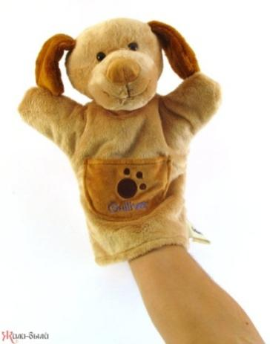  А) | 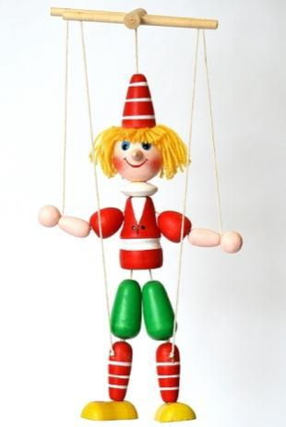Б) | 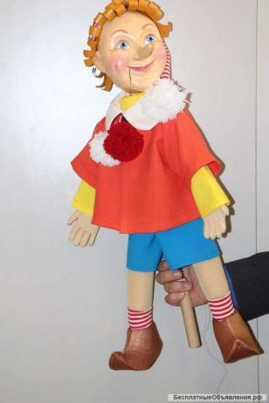  В)

8. Соедини картинку, на которой изображен театр и его название:
1) Театр кукол (А).
2) Театр пантомимы (В).
3) Театр теней (А).
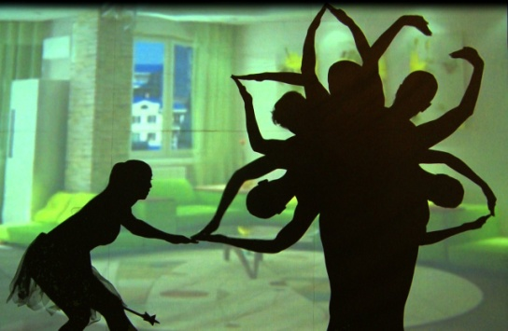  А) | 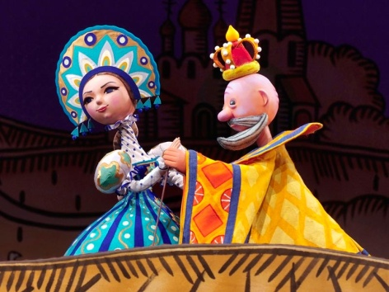  Б) | 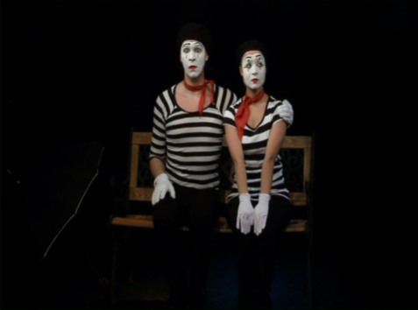  В)
Практическое задание.
Инсценировка басни
Ивана Андреевича Крылова:
«Лев и Лисица»  Лиса, не видя сроду Льва,  С ним встретясь, со страстей осталась чуть жива.  Вот, несколько спустя, опять ей Лев попался,  Но уж не так ей страшен показался.  А третий раз потом  Лиса и в разговор пустилася со Львом.  Иного так же мы боимся,  Поколь к нему не приглядимся. | «Чиж и Голубь»  Чижа захлопнула злодейка-западня:  Бедняжка в ней и рвался и метался,  А Голубь молодой над ним же издевался.  «Не стыдно ль, – говорит, – средь бела дня  Попался!  Не провели бы так меня:  За это я ручаюсь смело».  Ан, смотришь, тут же сам запутался в силок.  И дело!  Вперёд чужой беде не смейся, Голубок.
«Водопад и Ручей»  Кипящий Водопад, свергался со скал,  Целебному ключу с надменностью сказал  (Который под горой едва лишь был приметен,  Но силой славился лечебною своей):  «Не странно ль это? Ты так мал, водой так беден,  А у тебя всегда премножество гостей?  Не мудрено, коль мне приходит кто дивиться;  К тебе зачем идут?» – «Лечиться», –  Смиренно прожурчал Ручей. | «Крестьянин и Лисица»  Лиса Крестьянину однажды говорила:  «Скажи, кум милый мой,  Чем лошадь от тебя так дружбу заслужила,  Что, вижу я, она всегда с тобой?  В довольстве держишь ты её и в холе;  В дорогу ль – с нею ты, и часто с нею в поле;  А ведь из всех зверей  Едва ль она не всех глупей». –  «Эх, кумушка, не в разуме тут сила! –  Крестьянин отвечал. – Всё это суета.  Цель у меня совсем не та:  Мне нужно, чтоб она меня возила,  Да чтобы слушалась кнута».

Льва Николаевича Толстого:
«Волк и Журавль»  Подавился волк костью и не мог выперхнуть. Он подозвал журавля и сказал:  «Ну-ка, ты, журавль, у тебя шея длинная, засунь ты мне в глотку голову и вытащи кость: я тебя награжу».  Журавль засунул голову, вытащил кость и говорит:  «Давай же награду».  Волк заскрипел зубами, да и говорит:  «Или тебе мало награды, что я тебе голову не откусил, когда она у меня в зубах была?» | «Ворон и Лисица»  Ворон добыл мяса кусок и сел на дерево. Захотелось лисице мяса, она подошла и говорит:  – Эх, ворон, как посмотрю на тебя, – по твоему росту да красоте только бы тебе царем быть! И, верно, был бы царем, если бы у тебя голос был.  Ворон разинул рот и заорал что было мочи. Мясо упало. Лисица подхватила и говорит:  – Ах, ворон, коли бы еще у тебя и ум был, быть бы тебе царем.
«Два товарища»  Шли по лесу два товарища, и выскочил на них медведь. Один бросился бежать, влез на дерево и спрятался, а другой остался на дороге. Делать было ему нечего – он упал наземь и притворился мертвым.  Медведь подошел к нему и стал нюхать: он и дышать перестал.  Медведь понюхал ему лицо, подумал, что мертвый, в отошел.  Когда медведь ушел, тот слез с дерева и смеется: «Ну что, – говорит, – медведь тебе на ухо говорил?»  «А он сказал мне, что – плохие люди те, которые в опасности от товарищей убегают». | «Комар и Лев»  Комар прилетел ко льву и говорит: «Ты думаешь, в тебе силы больше моего? Как бы не так! Какая в тебе сила? Что царапаешь когтями и грызешь зубами, это и бабы так-то с мужиками дерутся. Я сильнее тебя; хочешь, выходи на войну!»  И комар затрубил и стал кусать льва в голые щеки и в нос. Лев стал бить себя по лицу лапами и драть когтями; изодрал себе в кровь все лицо и из сил выбился. Комар затрубил с радости и улетел. Потом запутался в паутину к пауку, и стал паук его сосать. Комар и говорит: «Сильного зверя, льва, одолел, а вот от дрянного паука погибаю».
«Дележ наследства»  У одного отца было два сына. Он сказал им:  - Умру - разделите всё пополам.  Когда отец умер, сыновья не могли разделиться без спора. Они пошли судиться к соседу. Сосед спросил у них:  - Как вам отец велел делиться?  Они сказали:  - Он велел делить всё пополам.  Сосед сказал:  - Так разорвите пополам все платья, разбейте пополам всю посуду и пополам разрежьте всю скотину.  Братья послушали соседа, и у них ничего не осталось. | «Дойная корова»  У одного человека была корова; она давала каждый день горшок молока. Человек позвал гостей; и чтобы набрать для гостей больше молока, он десять дней не доил коровы. Он думал, что на десятый день корова даст ему десять кувшинов молока.  Но в корове перегорело все молоко, и она дала меньше молока, чем прежде.

ТЕСТОВЫЕ ЗАДАНИЯ 2 год обучения
ПРОМЕЖУТОЧНОЙ АТТЕСТАЦИИ В ТЕАТРАЛЬНОЙ СТУДИИ
Первый год обучения
№ | Вопросы | Возможные баллы
1. | Он по сцене ходит, скачет,  То смеется он, то плачет!  Хоть кого изобразит, —  Мастерством всех поразит!  И сложился с давних пор  Вид профессии — актёр | 0,5
2. | Всеми он руководит,  Мыслит, бегает, кричит!  Он актёров вдохновляет,  Всем спектаклем управляет,  Как оркестром дирижер,  Но зовётся — режиссёр | 0,5
3. | Спектакль на славу удался  И публика довольна вся!  Художнику особые овации  За красочные декорации | 0,5
4. | Артисты там работают,  А зрители им хлопают  Спектакль в цирке - на арене,  В театре кукол, где? на сцене | 0,5
5. | То царём, а то шутом,  Нищим или королём  Стать поможет, например,  Театральный…костюмер | 0,5
6. | Артист на сцене – кукловод  А зритель в зале там – народ  Артисту смотрят все на руку,  Что за театр? театр кукол | 0,5
7. | Первые упоминания о кукольном театре связаны с праздниками:  А) Древнего Египта.  Б) Древней Греции.  В) Древнего Рима. | 1
8. | Это персонаж русского народного творчества. Изображается обычно в красной рубахе, холщовых штанах и остроконечном колпаке с кисточкой. В словаре В. Даля это: прозвище куклы балаганной, русского шута, потешника, остряка в красном кафтане и в красном колпаке. Кто этот персонаж?  А) Буратино  Б) Петрушка  В) Незнайка | 1
9. | Это один из самых известных кукольных театров России Он был организован в 1931 году. В 1937 году при театре был создан Музей театральных кукол, коллекция которого считается одной из лучших в мире. Кто является создателем и руководителем этого театра?  А) Сергей Владимирович Образцов  Б) Сергей Владимирович Михалков  В) Юрий Дмитриевич Куклачев | 1
10. | Путешествие картины. Мини- рассказ о картине М.В. Васнецова «Богатыри» или «Царевна-лягушка». | 1,5
11. | Продекламировать:  1. Сев в такси, спросила такса:  за проезд какая такса?  А таксист ответил так:  возим такс мы просто так.  2. Дед Данила делил дыню. Дольку - Диме, дольку - Дине.  3. Около кола колокола. | 1,5
12. | Театральная импровизация народной сказки «Репка»/ «Курочка ряба»/«Теремок»/«Колобок». | 3
 | Всего | 12

«Царевна-лягушка» М.В. Васнецов
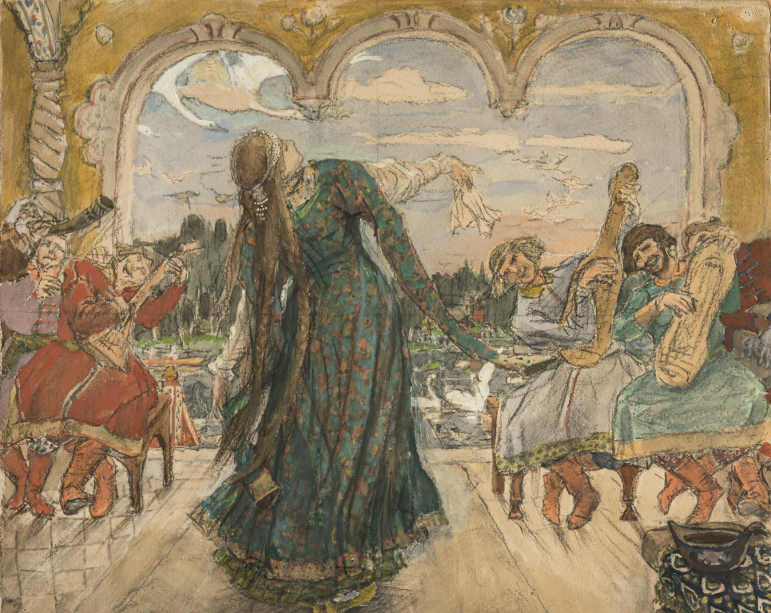

«Богатыри» М.В. Васнецов
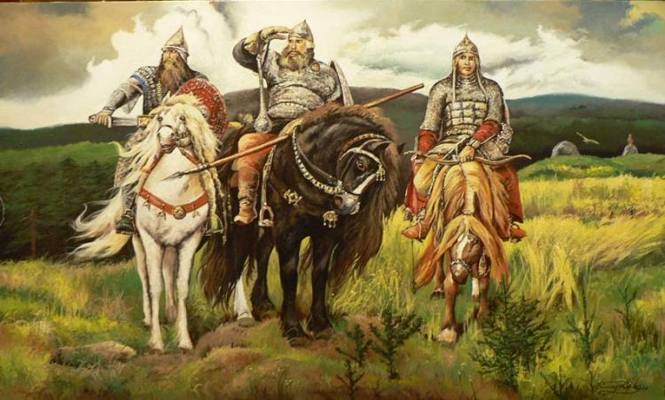

ТЕСТОВЫЕ ЗАДАНИЯ 3 год обучения
ПРОМЕЖУТОЧНОЙ АТТЕСТАЦИИ В ТЕАТРАЛЬНОЙ СТУДИИ

1.Когда отмечают Международный день театра?
А. 27 марта.
Б. 31 мая.
В. 12 апреля.
Г. 10 сентября.
2. Кто автор фразы: «Жизнь коротка, искусство вечно»?
А. Аристотель.
Б. Нерон.
В. Гиппократ.
Г. Леонардо да Винчи.
3. Какому божеству обязан своим появлением драматический театр?
А. Аполлон.
Б. Терпсихора.
В. Мельпомена.
Г. Дионис.
(Бог виноделия и праздников.)
4. Закончите высказывание Джонатана Свифта: «Для того чтобы показать человека со всеми его странностями, был изобретён ...».
А. Театр сатиры.
Б. Театр мимики и жеста.
В. Кукольный театр.
Г. Анатомический театр.
5.От какого латинского слова произошло слово «спектакль»?
А. Собрание.
Б. Зрелище.
В. Игра.
Г. Праздник.
6. Как ещё называется спектакль, представление?
А. Постановка.
Б. Установка.
В. Постановление.
Г. Заставка.
7. Чего НЕ было в театрах во времена Шекспира?
А. Сцены.
Б. Крыши.
В. Занавеса.
Г. Зрителей.
8. Как в старину на Руси называли актёра?
А. Лицемер.
Б. Лицедей.
В. Лицеист.
Г. Обличитель.
9. Каким словом в старину называли и ящик с передвижными картинками, показ которых сопровождался различными комическими прибаутками, и театральную галёрку?
А. Раёк.
Б. Шарманка.
В. Адик.
Г. Патефон.
10. Как назывались первые театральные билеты?
А. Клеймо.
Б. Ценник.
В. Ярлык.
Г. Чек.
(Ярлыки продавались в специальных чуланах.)
11.Что обычно открывают театры осенью?
А. Двери.
Б. Сезон.
В. Занавес.
Г. Таланты.
12. С чего, согласно крылатой фразе, начинается театр?
А. С буфета.
Б. С афиши.
В. С фойе.
Г. С вешалки.
13. Кто считается основателем первого русского театра?
А. Щепкин.
Б. Мочалов.
В. Волков.
Г. Щукин.
(Волков Федор Григорьевич, актер и театральный деятель. В 1750 г. организовал в Ярославле любительскую труппу, на основе которой в 1756 г. в Санкт-Петербурге был создан первый постоянный профессиональный русский публичный театр.)
14. Что часто спрашивают перед входом в хороший театр?
А. Носовой платок.
Б. Запасной бинокль.
В. Лишний билетик.
Г. Меню буфета.
15. Какой оптический прибор обычно берут напрокат в театре?
А. Лупу.
Б. Бинокль.
В. Телескоп.
Г. Микроскоп.
16. С какой просьбой обращаются к зрителям перед началом спектакля?
А. Отложить бинокли.
Б. Прочитать пьесу.
В. Протереть глаза.
Г. Отключить телефоны.
17. Что из перечисленного является синонимом театральному понятию – акт?
А. Явление.
Б. Процесс.
В. Действие.
Г. Представление.
(Законченная часть спектакля.)
18. Как называется законченная часть акта театрального спектакля, после которой следует не длинный антракт, а короткий перерыв с опусканием занавеса?
А. Гравюра.
Б. Лубок.
В. Картина.
Г. Скульптура.
(Зрители во время перерыва между картинами остаются на своих местах. На сцене же, за опущенным занавесом, происходит стремительная смена декораций, если таковая нужна.)
19. На что НЕ дробятся акты театрального спектакля?
А. На явления.
Б. На картины.
В. На сцены.
Г. На кадры.
20. Как называется часть акта пьесы, спектакля, на протяжении которой состав действующих лиц не меняется?
А. Явление.
Б. Эпизод.
В. Картина.
Г. Сцена.
21. Как называется расположение актёров на сцене в тот или иной момент спектакля?
А. Авансцена.
Б. Мизансцена.
В. Дизайнсцена.
Г. Бизаньсцена.
22. Как называют заключительную массовую сцену некоторых театральных представлений?
А. Апофема.
Б. Апофеоз.
В. Апостроф.
Г. Апогей.
23. Как называют переделку прозаического произведения для сцены, где используются в основном только главные его линии и, как правило, нет места авторскому тексту?
А. Сценарий.
Б. Инсценировка.
В. Интерпретация.
Г. Сценография.

Приложение 3
Примерный репертуар:

- «Двенадцать месяцев» Самуил Маршак.
- «Колибри» Яна Деткова
- «Я еще не хочу умирать» по мотивам произведений: Людмила Никольская «Должна остаться живой», Олег Шестинский «Блокадные новеллы»
- «Сказка о настоящей царевне» Анна Сердолик

